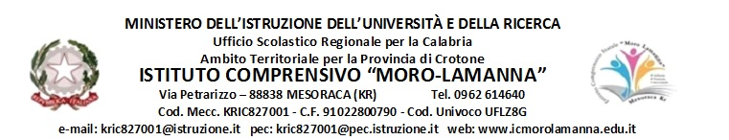

Informativa resa ai sensi degli articoli 13-14 del GDPR 2016/679

Gentile Signore/a,
ai sensi dell’art. 13 del Regolamento UE 2016/679 ed in relazione alle informazioni di cui si entrerà in possesso, ai fini della tutela delle persone e altri soggetti in materia di trattamento di dati personali, si informa quanto segue:

Finalità del Trattamento
I dati da Lei forniti verranno utilizzati allo scopo e per il fine di formulare la graduatoria d’Istituto sulla scorta dell’ISEE del nucleo di appartenenza , del numero di figli in età scolare a carico, disabilità, DSA e BES in presenza di PDP e delle difficoltà comprovabili dovute all’emergenza Covid-19.

Modalità del Trattamento
Le modalità con la quale verranno trattati i dati personali contemplano la lettura e la comparazione dei dati.

Conferimento dei dati
Il conferimento dei dati per le finalità di cui al punto 1 sono obbligatori e l’eventuale rifiuto dell’autorizzazione comporta l’esclusione dalla suddetta graduatoria.

Comunicazione e diffusione dei dati
I dati forniti non saranno soggetti a comunicazione né a diffusione.

Titolare del Trattamento

Il titolare del trattamento dei dati personali è Il Dirigente Scolastico Dott.ssa Antonietta Ferrazzo c/o Istituto Comprensivo “Moro-Lamanna” Via Pietrarizzo n. 1 - 88838

Diritti dell’interessato

In ogni momento, Lei potrà esercitare, ai sensi degli articoli dal 15 al 22 del Regolamento UE n. 2016/679, il diritto di:
a) chiedere la conferma dell’esistenza o meno di propri dati personali;
b) ottenere le indicazioni circa le finalità del trattamento, le categorie dei dati personali, i destinatari o le categorie di destinatari a cui i dati personali sono stati o saranno comunicati e, quando possibile, il periodo di conservazione;
c) ottenere la rettifica e la cancellazione dei dati;
d) ottenere la limitazione del trattamento;
e) ottenere la portabilità dei dati, ossia riceverli da un titolare del trattamento, in un formato strutturato, di uso comune e leggibile da dispositivo automatico, e trasmetterli ad un altro titolare del trattamento senza impedimenti;
f) opporsi al trattamento in qualsiasi momento ed anche nel caso di trattamento per finalità di marketing diretto;
g) opporsi ad un processo decisionale automatizzato relativo alle persone fisiche, compresa la profilazione;
h) chiedere al titolare del trattamento l’accesso ai dati personali e la rettifica o la cancellazione degli stessi o la limitazione del trattamento che lo riguardano o di opporsi al loro trattamento, oltre al diritto alla portabilità dei dati;
i) revocare il consenso in qualsiasi momento senza pregiudicare la liceità del trattamento basata sul consenso prestato prima della revoca;
j) proporre reclamo a un’autorità di controllo.

Può esercitare i Suoi diritti con richiesta scritta inviata all'indirizzo postale della sede legale o all’indirizzo mail kric827001@istruzione.it .

Mesoraca, 5 novembre 2020

La Dirigente Scolastica

Dott.ssa Antonietta Ferrazzo
(Firma autografa sostituita a mezzo stampa ai sensi dell’art. 3, comma 2 del D.Lgs. 39/1993)

